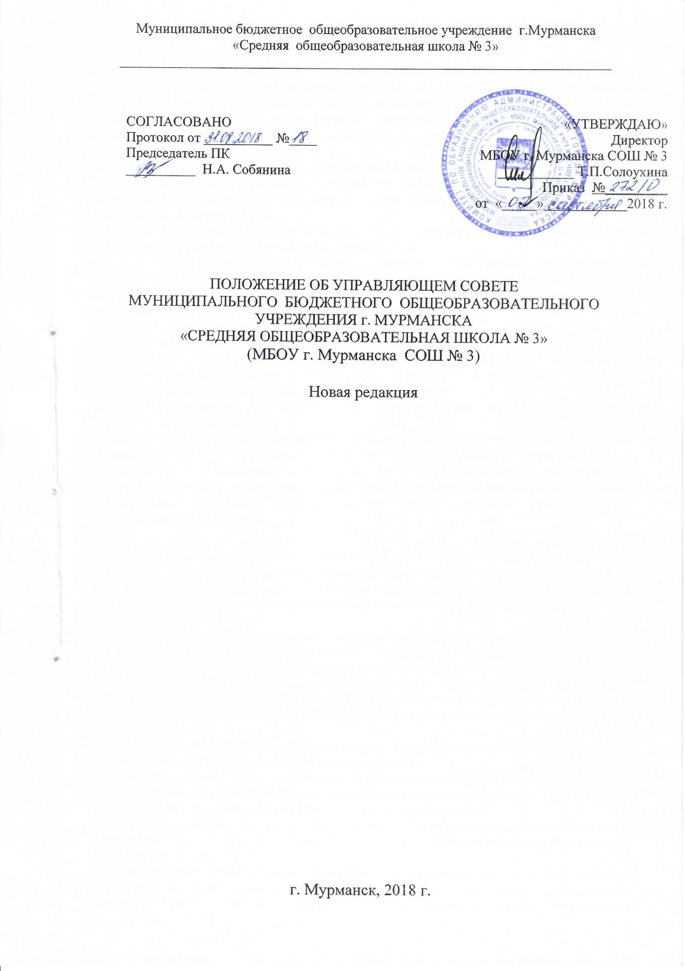

- Общие положения
1.1. Управляющий совет (далее - «Совет») муниципального общеобразовательного учреждения «Средняя общеобразовательная школа №3 » (далее – МБОУ г.Мурманска СОШ № 3) является коллегиальным органом управления МБОУ г.Мурманска СОШ № 3, реализующим принцип государственно-общественного характера управления образованием и решающим вопросы, относящиеся к компетенции МБОУ г.Мурманска СОШ № 3.
1.2. Совет осуществляет свою деятельность в соответствии с законами и иными нормативно-правовыми актами Российской Федерации, Мурманской области, органов местного самоуправления, Уставом школы, а также регламентом Совета, иными локально-нормативными актами школы.
1.3. Деятельность членов Совета основывается на принципах добровольности участия в его работе, коллегиальности принятия решений гласности.
1.4. Целью деятельности Совета является содействие осуществлению
самоуправленческих начал, развитию инициативы коллектива, реализации прав автономии школы в решении вопросов, связанных с организацией образовательной деятельности и финансово-хозяйственной деятельности.
1.5. Основными задачами Совета являются:
а)определение основных направлений развития школы;
б)повышение эффективности финансово-экономической деятельности
школы, дополнительное стимулирование труда ее работников, контроль за целевым и рациональным расходованием финансовых средств школы;
в)содействие созданию в школе оптимальных условий и форм организации образовательной деятельности;
г)контроль за соблюдением надлежащих условий обучения, воспитания и труда, включая обеспечение безопасности школыи, сохранения и укрепления здоровья учащихся;
д)контроль за соблюдением прав участников образовательной деятельности, участие в рассмотрении конфликтных ситуаций в случаях, когда это необходимо.
1.6.Настоящее Положение принимается на общем собрании работников ОУ и утверждается директором.

2. Структура Совета и порядок его формирования
2.1. Число членов Совета является произвольным (чаще всего от 9 до 15 человек). Избираемыми членами Совета могут быть представители от родителей (законных представителей) обучающихся, представители от работников Учреждения, представители от обучающихся.
2.2. В состав Совета входят руководитель (директор) Учреждения, а также делегируемый представитель Учредителя. Также в состав Совета могут быть избраны представители местной общественности по представлению учредителя или избранных членов Совета.
2.4. Члены Совета из числа родителей (законных представителей) обучающихся избираются на общем родительском собрании. Количество членов совета из числа родителей не может быть меньше одной трети и больше половины общего числа членов совета;
- представители обучающихся входят по одному представителю от параллели на ступени основного общего и среднего общего образования;
- члены совета из числа работников Учреждения избираются общим собранием работников Учреждения. Количество членов совета из числа работников Учреждения не может превышать одной четверти от общего числа членов совета.
2.5. Новые представители могут быть приняты в состав управляющего совета при условии, что за их кандидатуры проголосовало белее половины от числа присутствующих на заседании совета.
2.6. Состав Управляющего совета утверждается директором Учреждения сроком на год. На первом заседании совета избираются его председатель, заместитель председателя и секретарь совета. При этом представитель учредителя в совете, обучающиеся, руководитель и работники Учреждения не могут быть избраны на пост председателя совета.
2.7. Заседания Управляющего совета правомочны при присутствии на них не менее 2/3 от числа всех членов совета. В заседаниях управляющего совета с правом совещательного голоса присутствует директор Учреждения, а в случае невозможности его участия - лицо, заменяющее в данный момент директора.

3. Компетенции Совета
3.1. К компетенции Управляющего совета Учреждения относятся:
- рассмотрение и обсуждение программы развития Учреждения;
- согласование режима занятий обучающихся по представлению педагогического совета, в том числе продолжительность учебной недели (пятидневная или шестидневная), время начала и окончания занятий;
- рассмотрение вопросов создания здоровых и безопасных условий обучения и воспитания в Учреждении;
- решение о введении (отмене) единой в период занятий формы одежды для обучающихся;
- содействие привлечению внебюджетных средств для обеспечения деятельности и развития Учреждения;
- заслушивание отчета руководителя Учреждения по итогам учебного и финансового года;
- рассмотрение иных вопросов.

4. Организация деятельности Совета
4.1. Организационной формой работы Совета являются заседания.
4.2. Заседания Управляющего совета являются открытыми.
4.3. Заседания Совета проводятся по мере необходимости, но не реже одного раза в три месяца. Председатель Совета может созвать внеочередное заседание на основании поступивших к нему заявлений (от членов Совета, Учредителя, директора Учреждения).
4.4. Заседания Совета созываются председателем Совета, а в его отсутствие - заместителем председателя. Правом созыва заседания Совета обладают также директор школы и представитель учредителя в составе Совета.
4.5 На заседании в порядке, установленном регламентом, может рассматриваться любой вопрос, отнесенный к компетенции Совета.
4.6. Первое заседание Совета созывается директором школы не позднее, чем через месяц после его формирования. На первом заседании Совета, в частности, избираются председатель и секретарь Совета, при необходимости заместитель (заместители) председателя Совета. Председатель Совета не может избираться из числа работников школы (включая руководителя), представителей учредителя и учащихся.
4.7. Совет имеет право создавать постоянные и временные комиссии для подготовки материалов к заседаниям Совета, определять структуру и количество членов в комиссиях, утверждать задачи, функции, персональный состав и регламент работы комиссий, привлекать необходимых специалистов, не входящих в Совет. Руководитель (председатель) любой комиссии является членом Совета.
4.8. Для осуществления своих функций Совет вправе:
а) приглашать на заседания Совета любых работников школы для получения разъяснений, консультаций, заслушивания отчетов по вопросам, входящим в компетенцию Совета;
б) запрашивать и получать у директора школы и (или) учредителя информацию, необходимую для осуществления функций Совета, в том числе в порядке контроля за реализацией решений Совета.
4.9. Организационно-техническое обеспечение деятельности Совета возлагается на администрацию школы (в случае необходимости - при содействии учредителя).
4.10. Решения принимаются открытым голосованием простым большинством голосов членов совета, при условии, что на заседании присутствовало не менее 2/3 от всех членов. Каждый член совета обладает одним голосом. В случае равенства голосов решающим является голос председательствующего на заседании.
4.11. Решения совета оформляются протоколом, который подписывается председательствующим на заседании и секретарем. Управляющий совет имеет право выступать от имени Учреждения в пределах своей компетенции.

5. Обязанности и ответственность Совета и его членов

  - Совет несет ответственность за своевременное принятие и выполнение решений, входящих в его компетенцию. В случае непринятия решения Советом в установленные сроки директор школы и вправе принять решение самостоятельно.
  - Учредитель вправе распустить Совет, если Совет не проводит свои заседания в течение полугода, не выполняет свои функции или принимает решения, противоречащие действующему законодательству Российской Федерации, Уставу и иным локальным нормативным правовым актам школы. В этом случае происходит либо новое формирование Совета по установленной процедуре, либо учредитель принимает решение о нецелесообразности формирования в данном учреждении совета на определенный срок.
  - Решения Совета, противоречащие законодательству Российской Федерации, Уставу школы, договору школы и учредителя, не действительны с момента их принятия и не подлежат исполнению директором школы, его работниками и иными участниками образовательной деятельности. Директор школы и представитель учредителя вправе внести в Совет представление о пересмотре такого решения. Если принятое решение не будет пересмотрено Советом, учредитель имеет право его отменить.
- В случае возникновения конфликта между Советом и директором
школы (несогласия директора с решением Совета и/или несогласия Совета с решением (приказом) директора), который не может быть урегулирован путем переговоров, решение по конфликтному вопросу принимает учредитель.
- Члены Совета обязаны посещать его заседания. Член Совета, систематически (более двух раз подряд) не посещающий заседания без уважительных причин, может быть выведен из его состава по решению Совета.
- Член Совета выводится из его состава по решению Совета в следующих случаях:
- по желанию члена Совета, выраженному в письменной форме;
- при отзыве представителя учредителя;
- при увольнении с работы директора школы или увольнении работника Учреждения, избранного членом Совета, если они не могут быть введены (и/или не вводятся) в состав Совета после увольнения;
- в связи с окончанием школы или отчислением (переводом) учащегося, представляющего в Совете учащихся, если он не может быть введен (и/или не вводится) в члены совета после окончания школы;
- в случае совершения противоправных действий;
- при выявлении следующих обстоятельств, препятствующих участию члена Совета в работе Совета: лишение родительских прав, судебное запрещение заниматься педагогической и иной деятельностью, связанной с работой с детьми, признание по решению суда недееспособным, наличие неснятой или непогашенной судимости за совершение уголовного преступления.
5.7. После вывода (выхода) из состава Совета его члена должны быть приняты меры для его замещения посредством довыборов либо введения новых членов.

